
一年级下期数学第( 13 )周周末练习题
做题要认真读题，做完仔细检查哦！
班级 姓名 家长签字
一、我会算。
二、填一填。
26＋27= | 28＋57= | 37＋49= | 29＋18= | 39＋24=
38－15= | 55-20= | 56－16= | 42-11= | 53-20=
27＋6= | 38＋34= | 48-17= | 59-18= | 29－18=
31－21= | 43－22= | 100－40= | 36＋14= | 54－40=
35＋17= | 39－28= | 45－11= | 28＋18= | 50-15-5=
1、找规律填数。
① 80、77、74、（ ）、（ ）、（ ）。
② 42、（ ）52、57、（ ）、（ ）。
③ （ ）、（ ）25、（ ）、（ ）。
④ 30、40、50、（ ）、70、（ ）、（ ）。
2、在 里填上 >、< 或者 = 。
25+29 29+25 54－14+13 32+20 37+29 85-40
43+14 43－14 50+20－30 17+17 25-7 15+3
3、在 里填上合适的数。
－18=18 60－ =57 15+ ＜35， 里最大能填 。
三、竖式计算。
19＋65= 69＋27= 8＋63= 85-14=

28＋45= 53＋9= 37-15= 64＋36=
四、跳绳比赛。
 | 第一次 | 第二次
小 明 | 35 | 24
小 亮 | 28 | 23
小 强 | 25 | 35

1、小明两次共跳多少下？小亮两次共跳多少下？
小明： （ ）+（ ）= （下） 答：_______________________
小亮： （ ）+（ ）= （下） 答：_______________________
2、小强第二次跳的比小亮第二次跳的多几下？
（ ）-（ ）= （下） 答：_______________________
五、解决问题。
1、 苹果有多少个？
我有56个
我比桃少5个
我比苹果多9个
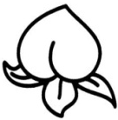
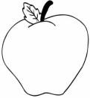
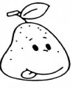
（ ）
提问： ？
算式 （ ）
2、有39人来开会。
现在已有36张桌子和11把椅子。

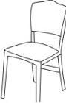
还需要几张桌子和几把椅子？
（张） （把）

3、
我有40元，两个都买，钱够吗？多多少元？
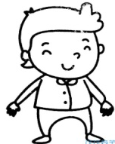



21元 13元

